USER PROFILES
GDD Mô tả User Profiles & User Inventory
Change Log:
- First Version (20251027)
- Ver 2(20251120)
  - Bổ sung thông tin từ Dev Feedback.

Overview
- Cho phép người chơi theo dõi các chỉ số như thông tin giờ chơi, tỉ lệ thắng thua, % Content đã được Unlock, v.v
- Cho người chơi thấy được các Item mình đang sở hữu như Upgrade Parts, Loot Crates, PremiumPass, Tickets, v.v
  - Cho phép người chơi chọn xem và tương tác với các Item trong thùng đồ.

Chi tiết thiết kế

Các Panel trong Screen UserProfiles
- Trong User Profile, thông tin được chia ra làm 3 Panel chính:
  - Generals: Hiện các thông tin cơ bản của người chơi.
  - PlayerInfo: Các thông tin chi tiết hơn.
  - Inventory: Hiện thùng đồ với các Items người chơi đang sở hữu.

Panel Generals
- Các Entity chính:
  - Player Avatar: Khu vực hiện Avatar, có thể chạm vào để đổi Avatar.
  - PlayerName: Khu vực hiện tên của người chơi, có thể kích hoạt chức năng đổi tên bằng nút bên cạnh.
  - PlayerID: Khu vực hiện ID của người chơi, có thể Copy để dán vào tính năng tìm kiếm bạn bè.
  - Tình trạng VIP: Khu vực thể hiện trạng thái tài khoản của người chơi, có 2 loại tài khoản là Casual và VIP. Có thể bấm vào để kích hoạt mua VIP nếu đang là tài khoản Casual.
  - Thông tin chung: Hiển thị các thông tin chung của người chơi.
    - Cars Unlocked.
    - Tracks Unlocked.
    - Cities Unlocked.
- Flow UX
- Các chức năng chính:
  - Đổi tên người chơi.
  - Đổi Avatar.
  - Chép PlayerID vào cache.
  - Bấm mua VIP Status.
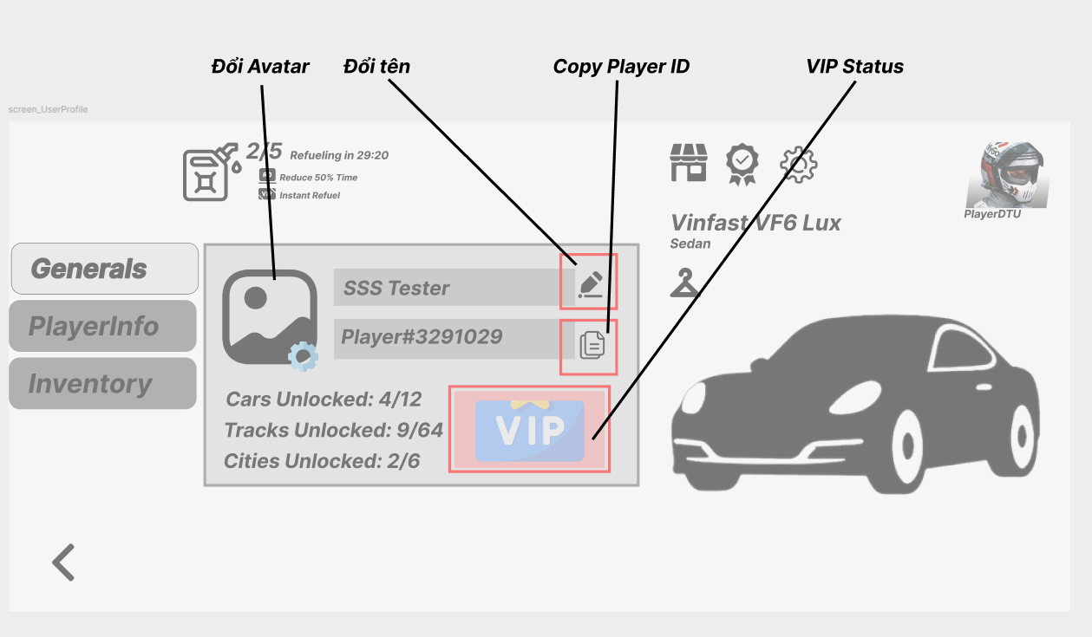

Panel Player Infos
- Hiện các thông tin chi tiết của người chơi, bao gồm:
  - OnlineTime: Tổng thời gian Online In-Game.
  - TopSpeed: Tốc độ tối đa đã đạt được trong một cuộc đua.
  - TotalRaceTime: Tổng thời gian dành cho việc đua (Không tính thời gian trong MainMenu hoặc màn hình sau khi đua).
  - RaceResults: Thống kê tổng số lượng các cuộc đua, Winrates, vị thứ.
  - Các thông tin khác: Số Cars đã Unlocked, số tiền đã Earn, Spent, v.v
- Flow UX:
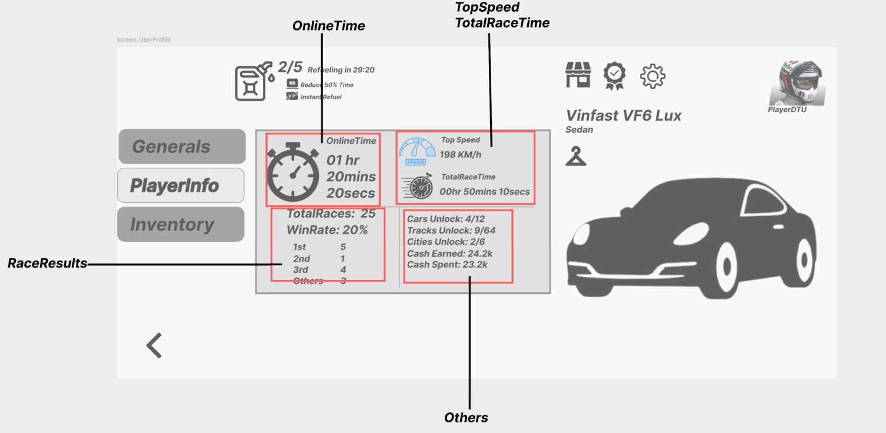

Panel Inventory
- Các Entity chính trong Panel Inventory
  - ItemsTypeTab: Chuyển đổi giữa các loại Item khác nhau.
  - ItemPanel: Hiển thị Item trong thùng đồ.
  - ItemDetailPanel: Hiển thị chi tiết của Item và các tương tác nếu có thể.
- Flow UX:
- Các chức năng chính:
  - Chuyển đổi giữa các Tab Item.
  - Hiển thị thông tin tên và số lượng Item.
  - Xem Item Details.
  - Tương tác với các Item nếu có thể.
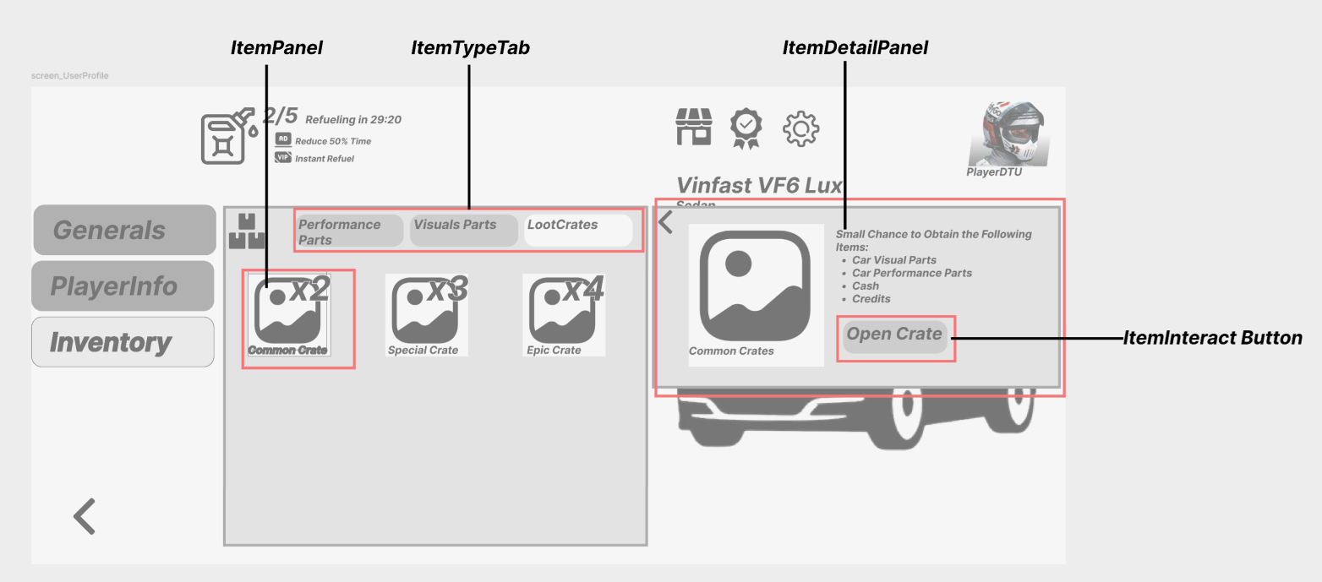

Bổ sung tài liệu từ Dev Feedback (20251120)
- Goals & Non-goals (Items + Inventory)
- Goals:
  - Thống nhất (single source of truth) cho Items người chơi sở hữu - Data sẽ được luu trữ ở 1 nơi duy nhất.
  - Đảm bảo mọi hệ thống (Shop, Rewards, Loot Crates, Car Customization) đều dùng chung Item ID & Inventory.
- Non-Goals:
  - Chưa xử lý Cross-Platform Economy, trước mắt chỉ xử lý trên iOS và các máy iOS.
  - Không có hệ thống Trading giữa Players.
  - Không có hệ thống Crafting/Disenchant (Đổi nhiều Item thành Item khác).

- Data Model & Storage Alignment
- Có cần thêm các field cho Inventory (ngoài definition):
- Dev có thể thêm các trường tùy ý, chú ý chỉ thêm vào các trường thật sự cần thiết để giảm tải việc quản lý, trước mắt thêm các trường mà Dev gợi ý:

Số lượng | (OwnedItems / InventoryItems).
Thời điểm nhận | (AcquisitionDates, AcquiredTime).
Nguồn nhận | (AcquisitionSources, “loot crate”, “race reward”…).
Trạng thái trang bị / yêu thích | (EquippedItems, FavoriteItems).
Số lần sử dụng | (ItemUsageCount).

- Cần quyết định storage chính:
  - Storage chính bên Dev sẽ nghiên cứu chỗ Nakama và báo cáo lại với PM và PO.
- Cần quy định versioning / migration cho Item data:
  - Dev tự quyết định phương án Versioning và Migration cho Item Data.
- Snapshot data hiện tại (theo Items-Data-Reference.md + GD_Items_DB.csv):
  - Tham khảo lại phần tài liệu VN Racing_Tables

- Reward sources: Dùng văn bản Rewards để phân chia lại.

- Inventory Structure & Limits
- Toàn bộ giới hạn Item cho 999.
- Đã định nghĩa:
- Stackable vs non-stackable.
- Visual không cho Stack. (Xử lý khi Rewards Visual bị Duplicate)
- Performance & Loot Crate cho Stack theo số lượng.
- Quan hệ với FPlayerInventory / UInventoryController:
- Mỗi Player 1 Inventory 1 Profile.

- User Stories (Items + Inventory)
- Designer / QA:
  - US tổng trên OpenProject: Tôi muốn xem được thông tin giờ chơi và các Item tôi sở hữu.
    - US phụ(QA), để tham khảo, mình không chủ trương mở rộng các US này thành các đề mục mới, chỉ là nền tảng để mình QA, GD sẽ tổng hợp các mục này lại trong một bảng để dễ QA:
      - Là người dùng, tôi muốn có khả năng xem Overview tất cả các thông tin liên quan tới giờ chơi của tôi để nắm được tổng thể quá trình tham gia trò chơi.
      - Là người dùng, tôi muốn có một hệ thống thùng đồ đơn giản để có khả năng xem được tất cả các Item mà tôi đang sở hữu một cách tiện dụng nhất.
      - Là Designer, tôi muốn có giao diện thùng đồ đơn giản để kiểm tra số lượng Item mà người dùng đang sở hữu trong lúc tinh chỉnh cảm giác Game.

- Edge user:
  - Inventory trống thì để trống như thiết kế của UI,
  - UI & Performance: Dev quyết định và đề xuất phương án Optimize khi thùng đồ có Inventory rất lớn, dù bây giờ còn hơi sớm để nghĩ tới vấn đề EndGame này.

- Edge Cases & Error Handling
- Không đủ chỗ / vượt limit (nếu có limit inventory):
  - Không đủ chỗ cho Items → Cho số lượng Item khác nhau trong thùng đồ 200 (Nhỏ hơn tổng hiện tại là 80).
  - Vượt Limit Items hoặc Limit Stacks → Hiện thông báo trên Log và tự tiêu hao Item đó.

- Nhận trùng Item không thể Stacks:
  - Đã định nghĩa trong văn bản Rewards

- Mở crate nhưng:
  - Rơi vào lỗi mạng / Nakama timeout, Có cơ chế idempotent / rollback? → Lý tưởng thì chỉ ghi nhận đã mở Crate xong khi các phần thưởng đã được Add vào trong thùng đồ. Nếu chưa ghi nhận thì Crate đó được xem như chưa được mở và tự động Reset trạng thái về như chưa mở.

- Desync giữa client & backend:
  - Luôn Sync theo Server, mình đã thống nhất chỉ cho chơi khi người chơi Online để dễ xử lý.

- Khi mất kết nối giữa chừng:
  - AddItem có được queue/flush lại sau khi reconnect --> Chưa thành công thì tác vụ AddItem chưa được đánh dấu hoàn thành, lưu trữ lại trong Queue và tự động cập nhật vào thùng đồ khi người chơi đăng nhập trở lại (Không cần thiết phải hiện lại UI trao thưởng).

- Shop / Reward logic thay đổi (update version):
  - Item cũ đã hết “hợp lệ” → ValidateInventory / CleanupInvalidItems sẽ làm gì (auto remove? convert?). --> Nhờ Dev tư vấn hướng giải quyết cụ thể cho từng trường hợp khi gặp phải.

